Лаб: Повторения с цикли – For-цикъл
Задачи за упражнение в клас и за домашно към курса "Основи на програмирането" @ СофтУни.
Тествайте решенията си тук: https://alpha.judge.softuni.org/contests/for-loop-lab/2405

Числа от 1 до 100
Напишете функция, която отпечатва числата от 1 до 100, всяко на нов ред.

Примерен вход и изход
вход | изход
(няма) | 1  2  3  …  98  99  100

Насоки
- Създайте нов файл с име "numbers1To100".
- Отидете в тялото на функцията и напишете решението на задачата. Можете да си помогнете с кода от картинката по-долу:
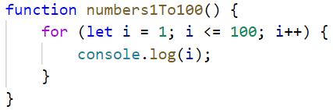

Числата от N до 1 в обратен ред
Напишете функция, която получава положително число n, въведено от потребителя и печата числата от n до 1 в обратен ред. Въведеното число n, винаги ще бъде по-голямо от 1.

Примерен вход и изход
вход | изход |  | вход | изход |  | вход | изход
2 | 2  1 |  | 3 | 3  2  1 |  | 5 | 5  4  3  2  1

Насоки
- Направете един for цикъл от n до 0, но вместо да увеличавате променливата i с 1, я намаляйте с 1 при всяка итерация на цикъла:
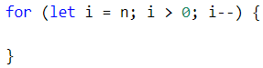
- В тялото на цикъла принтирайте променливата i:
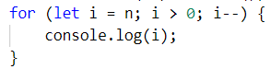

Числата от 1 до N през 3
Напишете функция, която получава число n и отпечатва числата от 1 до n през 3.

Примерен вход и изход
вход | изход |  | вход | изход |  | вход | изход
10 | 1  4  7  10 |  | 7 | 1  4  7 |  | 15 | 1  4  7  10  13

Насоки

- Направете for цикъл от 1 до n (включително) и задайте стъпка 3. Това означава, че при всяка итерация на цикъла, променливата i ще увеличава стойността си с 3, вместо с 1:
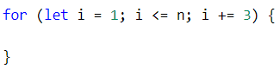
В тялото на цикъла принтирайте променливата i:

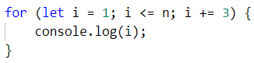

Четни степени на 2
Да се напише функция, която получава число n и печата четните степени на 2 ≤ 2^{n}: 2⁰, 2², 2⁴, 2⁶, …, 2^{n}.

Примерен вход и изход
вход | изход |  | вход | изход |  | вход | изход |  | вход | изход |  | вход | изход
3 | 1  4 |  | 4 | 1  4  16 |  | 5 | 1  4  16 |  | 6 | 1  4  16  64 |  | 7 | 1  4  16  64

Поток от символи
Напишете функция, която получава текст (стринг) и печата всеки символ от текста на отделен ред.

Примерен вход и изход
вход | изход | вход | изход
"softuni" | s  o  f  t  u  n  i | "ice cream" | i  c  e  c  r  e  a  m

Насоки
- Направете for цикъл с начална стойност на контролната променлива от 0 до input.length (дължината на текста). На всяка итерация взимайте буквата на позиция във въведената дума равна на стойността на контролната променлива i, чрез []
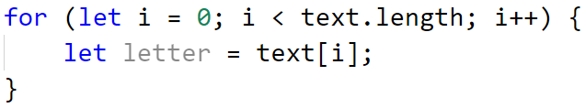
- На всяка итерация принтирайте стойността на променливата letter:
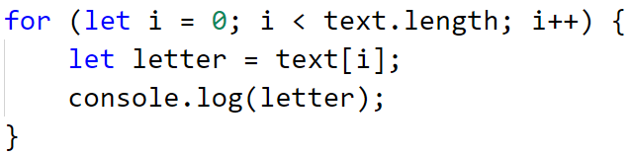

Сумиране на гласните букви
Да се напише функция, която получава, изчислява и отпечатва сумата от стойностите на гласните букви според таблицата по-долу:
буква | a | e | i | o | u
стойност | 1 | 2 | 3 | 4 | 5

Примерен вход и изход
вход | изход | коментар
"hello" | 6 | e + o = 2 + 4 = 6
"hi" | 3 | i = 3
"bamboo" | 9 | a + o + o = 1 + 4 + 4 = 9
"beer" | 4 | e + e = 2 + 2 = 4

Сумиране на числа
Напишете функция, която получава цяло число n под формата на текст, сумира всички негови цифри и отпечатва сумата.

Вход
Функцията получава цяло число n под формата на текст.

Изход
Да се отпечата на конзолата един ред:
"The sum of the digits is:{sum}" – където sum е сумата на отделните цифри.

Примерен вход и изход
вход | изход |  | вход | изход
"1234" | The sum of the digits is:10 |  | "564891" | The sum of the digits is:33

Числа, които се делят на 9
Напишете функция, която получава две числа и принтира на конзолата, всички числа в диапазона, които се делят на 9 без остатък, както и тяхната сума. На първия ред отпечатайте сумата на числата, а на следващите редове отговарящите на условието числа.

Примерен вход и изход
вход | изход
100, 200 | The sum: 1683  108  117  126  135  144  153  162  171  180  189  198

